浙江省温州市2019年中考数学试卷
阅卷人 |  | 一、选择题（本大题共10小题，每小题4分，共40分．）
得分 |  | 一、选择题（本大题共10小题，每小题4分，共40分．）
1．计算：(﹣3)×5的结果是（ ）
A．﹣15 B．15 C．﹣2 D．2
2．太阳距离银河系中心约为250 000 000 000 000 000公里，其中数据250 000 000 000 000 000用科学记数法表示为（ ）
A．$0.25×{10}^{18}$ B．$2.5×{10}^{17}$ C．$25×{10}^{16}$ D．$2.5×{10}^{16}$
3．某露天舞台如图所示，它的俯视图是（ ）
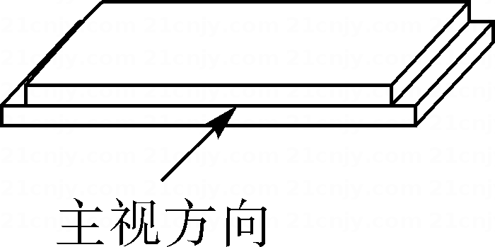
A． B．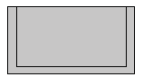
C． D．
4．在同一副扑克牌中抽取2张“方块”，3张“梅花”，1张“红桃”．将这6张牌背面朝上，从中任意抽取1张，是“红桃”的概率为（ ）
A．$\frac{1}{6}$ B．$\frac{1}{3}$ C．$\frac{1}{2}$ D．$\frac{2}{3}$
5．对温州某社区居民最爱吃的鱼类进行问卷调查后（每人选一种），绘制成如图所示统计图．已知选择鲳鱼的有40人，那么选择黄鱼的有（ ）
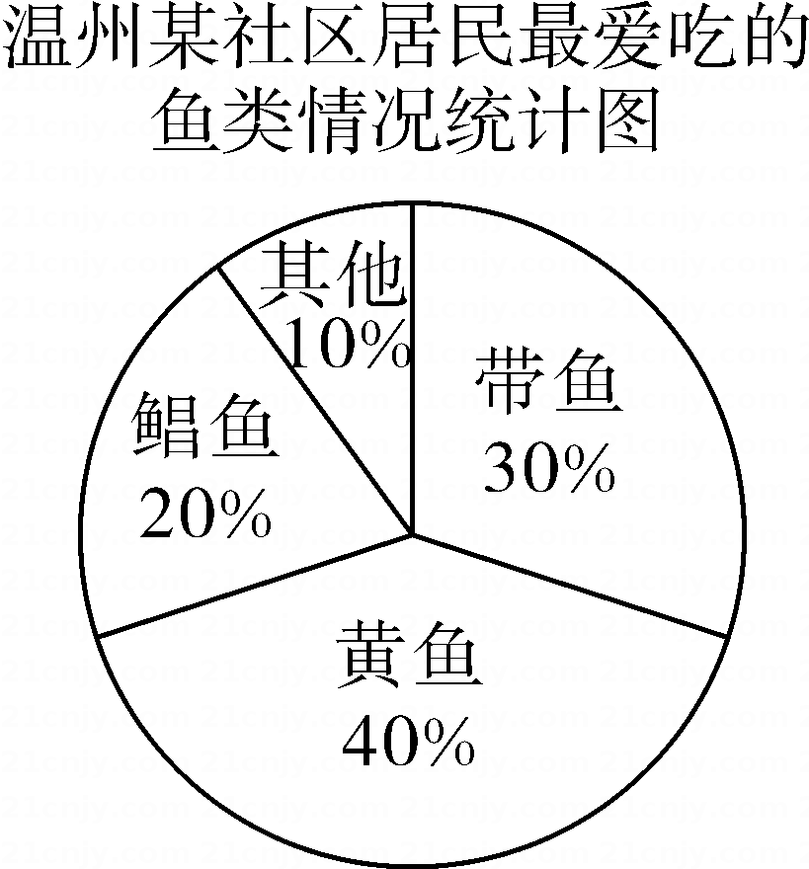
A．20人 B．40人 C．60人 D．80人
6．验光师测得一组关于近视眼镜的度数y（度）与镜片焦距x（米）的对应数据如下表．根据表中数据，可得y关于x的函数表达式为（ ）
近视眼镜的度数y（度） | 200 | 250 | 400 | 500 | 1000
镜片焦距x（米） | 0.50 | 0.40 | 0.25 | 0.20 | 0.10
A．$y=\frac{100}{x}$ B．$y=\frac{x}{100}$ C．$y=\frac{400}{x}$ D．$y=\frac{x}{400}$
7．若扇形的圆心角为90°，半径为6，则该扇形的弧长为（ ）
A．$\frac{3}{2}π$ B．$2π$ C．$3π$ D．$6π$
8．某简易房示意图如图所示，它是一个轴对称图形，则坡屋顶上弦杆AB的长为（ ）
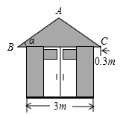
A．$\frac{9}{5sinα}$ 米 B．$\frac{9}{5cosα}$ 米 C．$\frac{5}{9sinα}$ 米 D．$\frac{5}{9cosα}$ 米
9．已知二次函数$y=x^{2}−4x+2$ ，关于该函数在﹣1≤x≤3的取值范围内，下列说法正确的是（ ）
A．有最大值﹣1，有最小值﹣2 B．有最大值0，有最小值﹣1
C．有最大值7，有最小值﹣1 D．有最大值7，有最小值﹣2
10．如图，在矩形ABCD中，E为AB中点，以BE为边作正方形BEFG，边EF交CD于点H，在边BE上取点M使BM＝BC，作MN∥BG交CD于点L，交FG于点N．欧儿里得在《几何原本》中利用该图解释了 $(a+b)(a−b)=a^{2}−b^{2}$ ．现以点F为圆心，FE为半径作圆弧交线段DH于点P，连结EP，记△EPH的面积为S₁，图中阴影部分的面积为S₂．若点A，L，G在同一直线上，则 $\frac{S_{1}}{S_{2}}$ 的值为（ ）
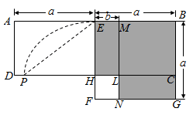
A．$\frac{\sqrt{2}}{2}$ B．$\frac{\sqrt{2}}{3}$ C．$\frac{\sqrt{2}}{4}$ D．$\frac{\sqrt{2}}{6}$
阅卷人 |  | 二、填空题（本大题共6小题，每小题5分，本大题共30分．）
得分 |  | 二、填空题（本大题共6小题，每小题5分，本大题共30分．）
11．分解因式： $m^{2}+4m+4$ ＝ ．
12．不等式组 $\left\{\begin{aligned}x+2>3 \\ \frac{x−1}{2}≤4\end{aligned}\right.$ 的解为 ．
13．某校学生“汉字听写”大赛成绩的频数直方图（每一组含前一个边界值，不含后一个边界值）如图所示，其中成绩为“优良”（80分及以上）的学生有 人．
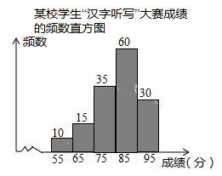
14．如图，⊙O分别切∠BAC的两边AB，AC于点E，F，点P在优弧 $\overset{⌢}{EDF}$ 上．若∠BAC＝66°，则∠EPF等于 度．
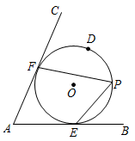
15．三个形状大小相同的菱形按如图所示方式摆放，已知∠AOB＝∠AOE＝90°，菱形的较短对角线长为2cm．若点C落在AH的延长线上，则△ABE的周长为 cm．
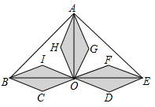
16．图1是一种折叠式晾衣架．晾衣时，该晾衣架左右晾衣臂张开后示意图如图2所示，两支脚OC＝OD＝10分米，展开角∠COD＝60°，晾衣臂OA＝OB＝10分米，晾衣臂支架HG＝FE＝6分米，且HO＝FO＝4分米．当∠AOC＝90°时，点A离地面的距离AM为 分米；当OB从水平状态旋转到OB′（在CO延长线上）时，点E绕点F随之旋转至OB′上的点E′处，则B′E′﹣BE为 分米．
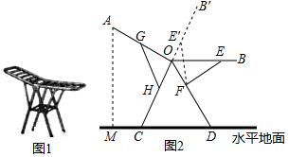
阅卷人 |  | 三、解答题（本大题共8小题，共80分．）
得分 |  | 三、解答题（本大题共8小题，共80分．）
17．计算：
（1）$\left|−6\right|−\sqrt{9}+{\left(1−\sqrt{2}\right)}^{0}−\left(−3\right)$
（2）$\frac{x+4}{x^{2}+3x}−\frac{1}{3x+x^{2}}$
18．如图，在△ABC中，AD是BC边上的中线，E是AB边上一点，过点C作CF∥AB交ED的延长线于点F．
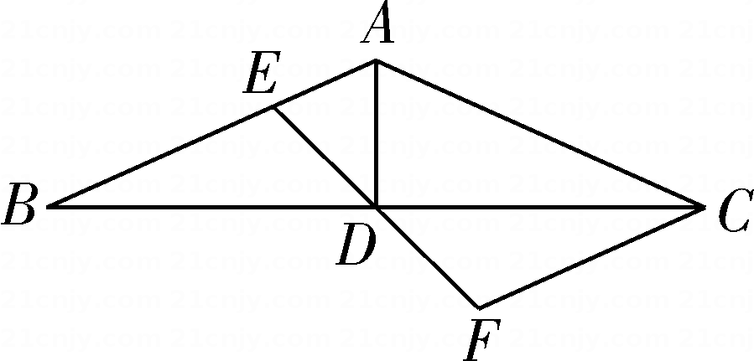
（1）求证：△BDE≌△CDF；
（2）当AD⊥BC，AE＝1，CF＝2时，求AC的长．
19．车间有20名工人，某天他们生产的零件个数统计如下表．
车间20名工人某一天生产的零件个数统计表
生产零件的个数（个） | 9 | 10 | 11 | 12 | 13 | 15 | 16 | 19 | 20
工人人数（人） | 1 | 1 | 6 | 4 | 2 | 2 | 2 | 1 | 1
（1）求这一天20名工人生产零件的平均个数；
（2）为了提高大多数工人的积极性，管理者准备实行“每天定额生产，超产有奖”的措施．如果你是管理者，从平均数、中位数、众数的角度进行分析，你将如何确定这个“定额”？
20．如图，在7×5的方格纸ABCD中，请按要求画图，且所画格点三角形与格点四边形的顶点均不与点A，B，C，D重合．
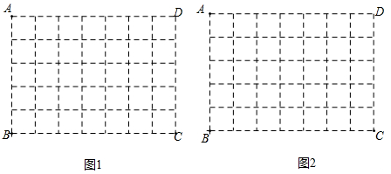
（1）在图1中画一个格点△EFG，使点E，F，G分别落在边AB，BC，CD上，且∠EFG＝90°；
（2）在图2中画一个格点四边形MNPQ，使点M，N，P，Q分别落在边AB，BC，CD，DA上，且MP＝NQ．
21．如图，在平面直角坐标系中，二次函数 $y=−\frac{1}{2}x^{2}+2x+6$ 的图象交x轴于点A，B（点A在点B的左侧）．
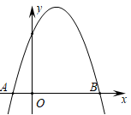
（1）求点A，B的坐标，并根据该函数图象写出y≥0时x的取值范围；
（2）把点B向上平移m个单位得点B₁．若点B₁向左平移n个单位，将与该二次函数图象上的点B₂重合；若点B₁向左平移(n＋6)个单位，将与该二次函数图象上的点B₃重合．已知m＞0，n＞0，求m，n的值．
22．如图，在△ABC中，∠BAC＝90°，点E在BC边上，且CA＝CE，过A，C，E三点的⊙O交AB于另一点F，作直径AD，连结DE并延长交AB于点G，连结CD，CF．
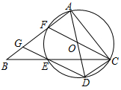
（1）求证：四边形DCFG是平行四边形；
（2）当BE＝4，CD＝ $\frac{3}{8}$ AB时，求⊙O的直径长．
23．某旅行团32人在景区A游玩，他们由成人、少年和儿童组成．已知儿童10人，成人比少年多12人．
（1）求该旅行团中成人与少年分别是多少人?
（2）因时间充裕，该团准备让成人和少年（至少各1名）带领10名儿童去另一景区B游玩．景区B的门票价格为100元/张，成人全票，少年8折，儿童6折，一名成人可以免费携带一名儿童．①若由成人8人和少年5人带队，则所需门票的总费用是多少元?②若剩余经费只有1200元可用于购票，在不超额的前提下，最多可以安排成人和少年共多少人带队?求所有满足条件的方案，并指出哪种方案购票费用最少．
24．如图，在平面直角坐标系中，直线 $y=−\frac{1}{2}x+4$ 分别交x轴、y轴于点B，C，正方形AOCD的顶点D在第二象限内，E是BC中点，OF⊥DE于点F，连结OE．动点P在AO上从点A向终点O匀速运动，同时，动点Q在直线BC上从某点Q₁向终点Q₂匀速运动，它们同时到达终点．
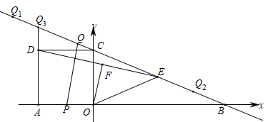
（1）求点B的坐标和OE的长；
（2）设点Q₂为(m，n)，当 $\frac{n}{m}=\frac{1}{7}$ tan∠EOF时，求点Q₂的坐标；
（3）根据（2）的条件，当点P运动到AO中点时，点Q恰好与点C重合．①延长AD交直线BC于点Q₃，当点Q在线段Q₂Q₃上时，设Q₃Q＝s，AP＝t，求s关于t的函数表达式．②当PQ与△OEF的一边平行时，求所有满足条件的AP的长．
答案解析部分
1．【答案】A
【知识点】有理数的乘法
【解析】【解答】解： $(−3)×5=−15$
故答案为：A
【分析】根据有理数运算法则计算。
2．【答案】B
【知识点】科学记数法—记绝对值大于1的数
【解析】【解答】解：用科学计算法表示为： $2.5×{10}^{17}$
故答案为：B
【分析】科学记数法是指把一个数表示成 $a×{10}^{n}$ （1≤a<10，n 为正整数)。
3．【答案】B
【知识点】简单组合体的三视图
【解析】【解答】解：由立体图知实物有一个台阶，俯视图应为两个矩形，其中一个矩形包含在另一个矩形里。
故答案为：B
【分析】根据三视图知识判断，俯视图是由上向下看。
4．【答案】A
【知识点】简单事件概率的计算
【解析】【解答】解：因为6张牌中红桃只有1张，故抽取1张是红桃的概率是 $\frac{1}{6}$ 。
故答案为：A
【分析】根据概率的求法，抓住两点：1）全部情况的总数为6，2）符合条件的数目为1，者的比值就是其发生的概率。
5．【答案】D
【知识点】扇形统计图
【解析】【解答】解：根据鲳鱼的的数量和比例求出社区居民的总人数， $40÷20\%=200$ （人），所以选择黄鱼的有. $200×40\%=80$ （人）。
故答案为：D。
【分析】先根据数量和比例关系求总体的数量，再根据总体的数量求其他部分的量。
6．【答案】A
【知识点】待定系数法求反比例函数解析式
【解析】【解答】解：由表格数据可知xy=100是恒量，故函数表达式是： $y=\frac{100}{x}$ 的反比例函数。
【分析】由观察得到xy=100是恒量，故可判定y与x成反比关系。
7．【答案】C
【知识点】弧长的计算
【解析】【解答】解：把已知数导入弧长公式即可求得： $l=\frac{n}{180}πR=\frac{90×π×6}{180}=3π$ 。
故答案为：C。
【分析】求弧长，联想弧长公式，代入数字即可。
8．【答案】B
【知识点】解直角三角形的应用
【解析】【解答】解：∵简易房为轴对称图像，故BC边上的高平分底边，
∴有 $cosα=\frac{1.5+0.3}{AB}⇒AB=\frac{9}{5cosα}$ 故答案为：B。
【分析】由轴对称关系，作高，解直角三角形即可。
9．【答案】D
【知识点】二次函数的最值
【解析】【解答】∵由$y=x^{2}−4x+2={(x−2)}^{2}−2$ 知，该函数图象对称轴为x=2，开口向上，
当x=2，最小值为-2；
当x=-1时，y=7；当x=3时，y=-1
答案为：D。
【分析】先配方，∵对称轴x=2，在给定定义域范围内，故最小值可求。图像张口向上，故离图像对称轴最远的点为最大值。
10．【答案】C
【知识点】扇形面积的计算；相似三角形的性质
【解析】【解答】解：因为A、L、G共线，LE∥GB，得 $\frac{LM}{GB}=\frac{AM}{AB}⇒\frac{a−b}{a}=\frac{a+b}{2a}⇒a=3b$ ，则 $S_{2}=a^{2}−b^{2}=8b^{2}$ ，在Rt△FHP中有 $PH=\sqrt{a^{2}−b^{2}}=\sqrt{9b^{2}−b^{2}}=2\sqrt{2}b$ ,∴$S_{1}=\frac{1}{2}PH×EH=\frac{1}{2}×2\sqrt{2}b×(a−b)=2\sqrt{2}b^{2}$ ， $\frac{S_{1}}{S_{2}}=\frac{2\sqrt{2}b^{2}}{8b^{2}}=\frac{\sqrt{2}}{4}$ 。
故答案为：C。
【分析】本题关键是求出a、b的关系，把未知量化归统一，A、L、G共线，利用平行线对应线段成比例的性质列式可求a=3b。大正方形面积减小正方形面积即是阴影部分面积。运用勾股定理求出PH，则△EPH也易求出。分别求出面积相比则比值可求。
11．【答案】（m+2）²
【知识点】因式分解﹣公式法
【解析】【解答】解： $m^{2}+4m+4=m^{2}+2×2m+2^{2}={(m+2)}^{2}$
【分析】配方正好是完全平方式。
12．【答案】1<x≤9
【知识点】解一元一次不等式组
【解析】【解答】解： $\left\{\begin{aligned}x+2>3⇒x>1 \\ \frac{x−1}{2}≤4⇒x≤9\end{aligned}\right.$ ，
故答案为： $1<x≤9$
【分析】解不等式求其在数轴上的公共部分。
13．【答案】90
【知识点】条形统计图
【解析】【解答】有频数直方图可知成绩为优良（80分以上的学生）有60+30=90（人），
故答案为：90
【分析】会读懂频数直方图，将优良的频数相加即是优良的人数。
14．【答案】57
【知识点】圆周角定理；切线的性质
【解析】【解答】连接OF、OE，
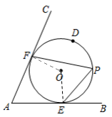
∵AB、AC为切线，∴$OE⊥AB，OF⊥AC$ ，故 $∠FOE={360}^{∘}−{90}^{∘}−{90}^{∘}−{66}^{∘}={114}^{∘}$ ，故 $∠FPE=\frac{1}{2}∠FOE={57}^{∘^{∘}}$ 。故答案为：57。
【分析】连接切点是常作的辅助线，同弧所对的圆周角是其圆心角的一半。
15．【答案】12+8 $\sqrt{2}$
【知识点】相似三角形的性质；旋转的性质
【解析】【解答】解：连接AC交BD于K，
以上内容仅为本文档的试下载部分，为可阅读页数的一半内容。如要下载或阅读全文，请访问：https://d.book118.com/586214055112010033

